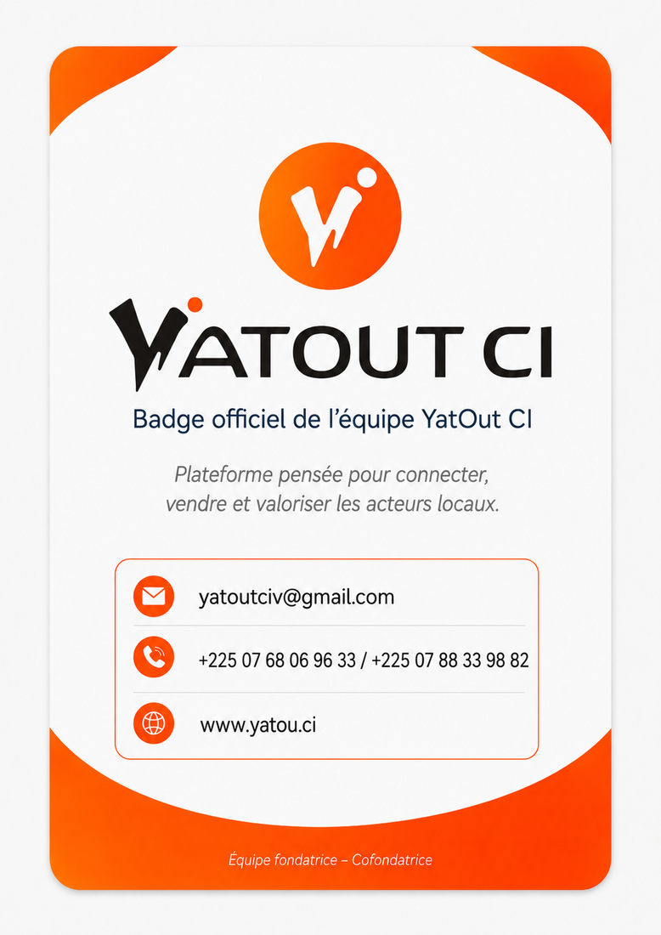  CONTACT  +225 0788339882  brouantoineassanvo@gmail.com  Abidjan, Yopougon, Côte d'Ivoire  github.com/brouantoine  COMPÉTENCES  React · Next.js · Django · Django REST Framework · PostgreSQL · JavaScript · Python · UX Design · Marketing digital · Arduino  LANGUES  - Français - Excellent  - Anglais - Courant | Brou Antoine A  Développeur d'Applications Digitales Junior  +225 0788339882 | brouantoineassanvo@gmail.com | Abidjan, Yopougon, Côte d'Ivoire | github.com/brouantoine  PROFIL  Développeur logiciel junior en Master 2 Professionnel Systèmes et Applications, spécialisé dans la conception d'applications web modernes et de plateformes digitales. Expérimenté dans le développement de solutions e‑commerce, d'outils métiers et d'applications de gestion avec React, Next.js, Django et PostgreSQL. Apprécié pour ma rigueur, mon autonomie, ma capacité d'adaptation rapide et mon intérêt pour les services digitaux fiables.  EXPÉRIENCES PROFESSIONNELLES  Consultant Logiciel (DPI) | Winlogic Technologies  Janvier 2024 - Janvier 2026 | Abidjan | Consultant  - Développement d'une solution mobile de sécurité avec alertes, suivi et interface d'administration pour la supervision des incidents.  - Formation et assistance du personnel médical à l’utilisation du logiciel DPI.  - Déploiement du logiciel sur serveurs.  - Maintenance du serveur en production, sauvegardes, vérification et correction.  FORMATION  Master Professionnel 2 Systèmes et Applications  Académie des Sciences technologiques et Comptables | Abidjan, Yopougon | 2025 - 2026  Master Professionnel 1 Systèmes et Applications  Académie des Sciences technologiques et Comptables | 2024 - 2025  Licence en Systèmes et Applications  Académie des Sciences technologiques et Comptables | 2023 - 2024  BTS Informatique Développeur d'Applications  Académie des Sciences technologiques et Comptables | 2021 - 2023  Baccalauréat Série D  Lycée moderne de Bongouanou | 2020 - 2021  BEPC  Lycée moderne de Bongouanou | 2017 - 2018  CERTIFICATIONS  - Certificat de Fin de Formation ARDUINO – Coursera (2024)  - Certificat de Fin de Formation UX Design – OpenClassrooms (2023)  - Certificat de Fin de Formation Marketing digital – Digital AdExpert (Mars 2024)

